|  |  |  |
| --- | --- | --- |
| |  | | --- | | МИНОБРНАУКИ РОССИИ | | Федеральное государственное бюджетное образовательное учреждение высшего образования **«МИРЭА − Российский технологический университет»**  **РТУ МИРЭА** |   **Институт комплексной безопасности и специального приборостроения (ИКБСП)** |
|  |

|  |  |
| --- | --- |
| **ОТЧЕТ О ВЫПОЛНЕНИИ ПРАКТИЧЕСКОЙ РАБОТЫ № 5** | |
|  | |
| Выполнил студент группы БИСО-01-19 | Крюков Андрей Дмитриевич |
|  |

Москва 2020

**Практика 5**

**Криптография в Linux**

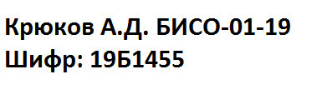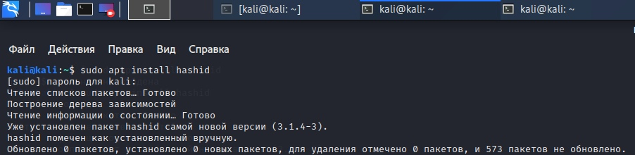

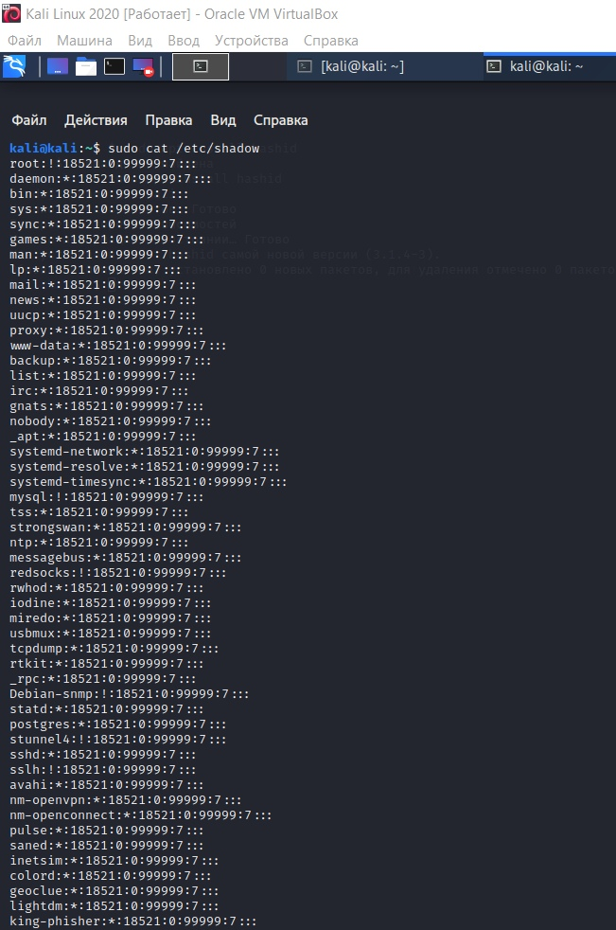

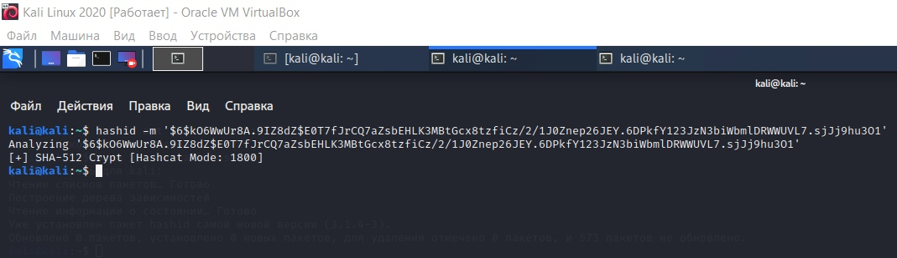

**Тип хэша : SHA-512 Crypt**

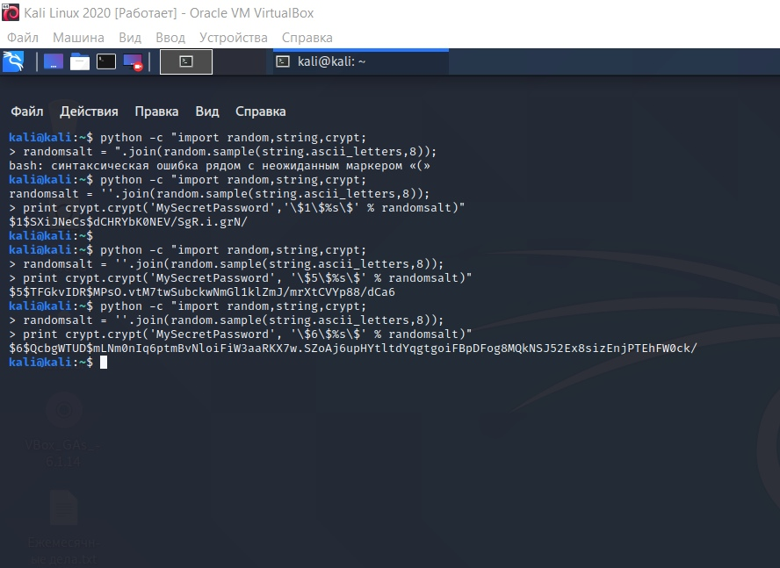

Создание нового пользователя через командную строку (newroot – новый пользователь)

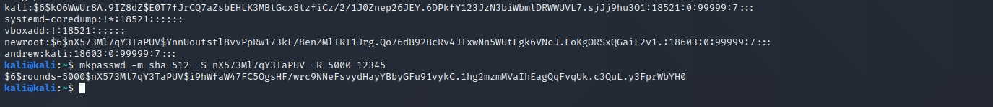



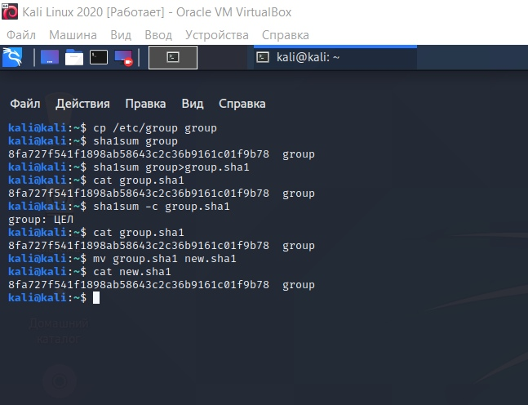

Сумма соответствует первому варианту, даже несмотря на то, что файл был

переименован.

**Шифрование с использованием ключей**

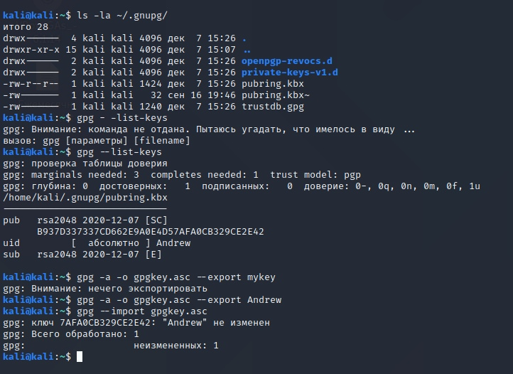

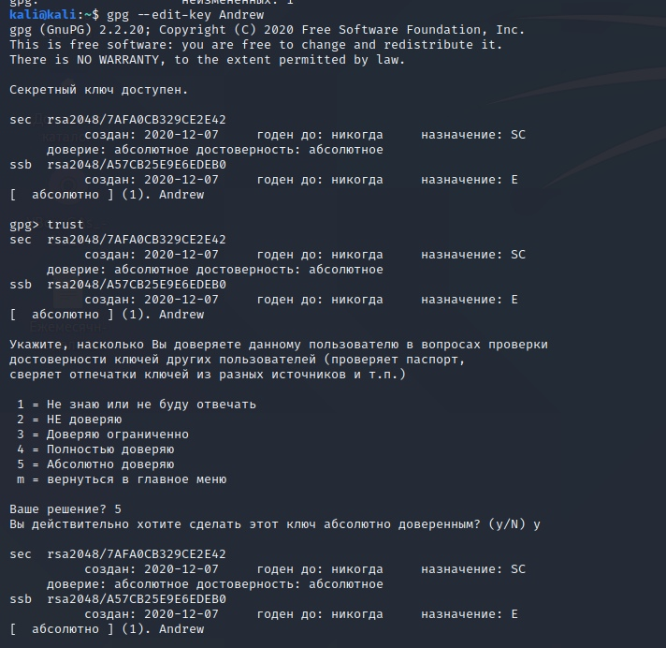

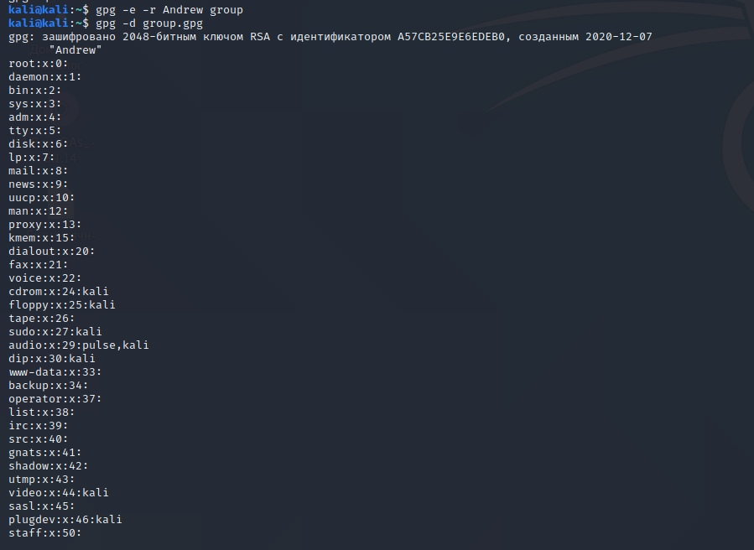

**Подписи и шифрование**

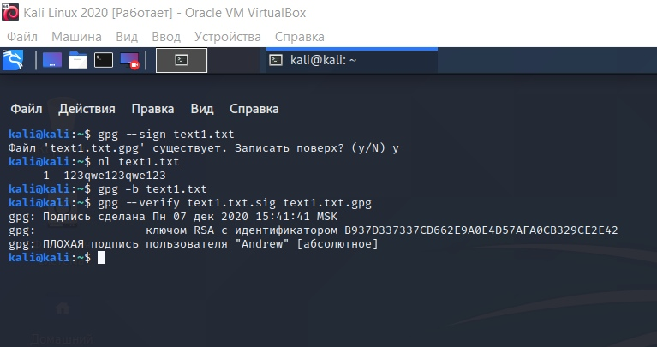

**Отправка электронного письма**

